**Курнеш Николай Иосифов (Kurnisz Nicołay)**

15 августа 1812 г – крещение (НИАБ 937-4-32, лист 25, №22/1812-р).

**НИАБ 937-4-32:** Лист 25. **Метрическая запись №22/1812-р.**

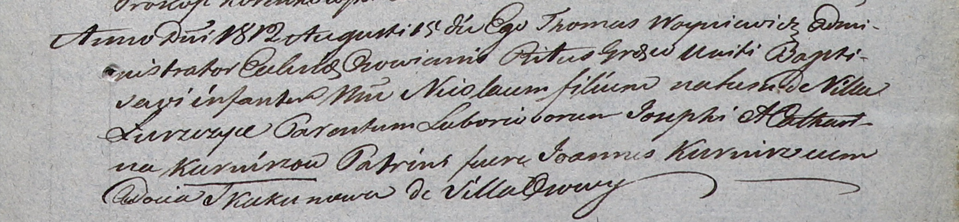

Дедиловичский костел Наисвятейшего Сердца Иисуса. 15 августа 1812 года. Метрическая запись о крещении.

Kurnisz Nicołay – сын крестьян с деревни Лустичи.

Kurnisz Joseph – отец.

Kurniszowa Catharina – мать.

Kurnisz Joann – крестный отец.

Skakunowa Audocia – крестная мать, с деревни Осово.

Woyniewicz Thomas – ксёндз, администратор Осовский.